Tiết 86: BÀI 42. KẾT QUẢ CÓ THỂ VÀ SỰ KIỆN TRONG
TRÒ CHƠI, THÍ NGHIỆM
(tiết 1)
I. MỤC TIÊU
1. Kiến thức
- Nhận biết được tính không đoán được trong kết quả của một số trò chơi, thí nghiệm.
2. Năng lực:
- Năng lực chung:
+ Năng lực tự học: Học sinh xác định đúng đắn động cơ, thái độ học tập; tự đánh giá và điều chỉnh được kế hoạch học tập; tự nhận ra được sai sót và khắc phục sai sót.
+ Năng lực giải quyết vấn đề: Biết tiếp cận câu hỏi, bài tập có vấn đề hoặc đặt ra câu hỏi. Phân tích được các tình huống trong học tập. Giải quyết được vấn đề liên quan trong thực tiễn.
+ Năng lực giao tiếp: Tiếp thu kiến thức trao đổi học hỏi bạn bè thông qua hoạt động nhóm; có thái độ tôn trọng, lắng nghe, có phản ứng tích cực trong giao tiếp.
+ Năng lực hợp tác: Xác định nhiệm vụ của nhóm, trách nhiệm của bản thân đưa ra ý kiến đóng góp hoàn thành nhiệm vụ của bài học.
- Năng lực chuyên môn:
+ Năng lực sử dụng ngôn ngữ: Học sinh nói và viết chính xác bằng ngôn ngữ Toán học.
+ Năng lực toán học: Liệt kê các kết quả có thể xảy ra trong các trò chơi, thí nghiệm đơn giản.
3. Phẩm chất
- Chăm chỉ: Thực hiện đầy đủ các hoạt động học tập một cách tự giác, tích cực.
- Trách nhiệm: Hoàn thành đầy đủ, có chất lượng các nhiệm vụ học tập.

- Trung thực: Báo cáo chính xác kết quả hoạt động của bản thân.
II. THIẾT BỊ DẠY HỌC VÀ HỌC LIỆU
1. Giáo viên: máy tính, một số con xúc xắc khác nhau, túi hoặc hộp đen, một số quả bóng (viên bi, thẻ,...) với màu sắc khác nhau, vòng quay chiếc nón kì diệu.
2. Học sinh: Xem trước nội dung bài học, chuẩn bị đồ dùng học tập và sách vở đầy đủ.
III. TIẾN TRÌNH DẠY HỌC
1. Hoạt động 1: Mở đầu
a) Mục tiêu: Tạo hứng thú cho học sinh và từng bước làm quen bài học.
b) Nội dung: HS chơi trò chơi: HỘP QUÀ BÍ MẬT trên màn hình:
Có 3 phần thưởng gồm 2 cái bút và 1 gói bim bim trong 3 hộp quà. Các em sẽ chọn ngẫu nhiên một hộp quà và nhận được phần thưởng của hộp quà đó.  Các em có biết chắc chắn mình sẽ nhận được phần thưởng gì sau mỗi lần chọn hộp quà hay không? | 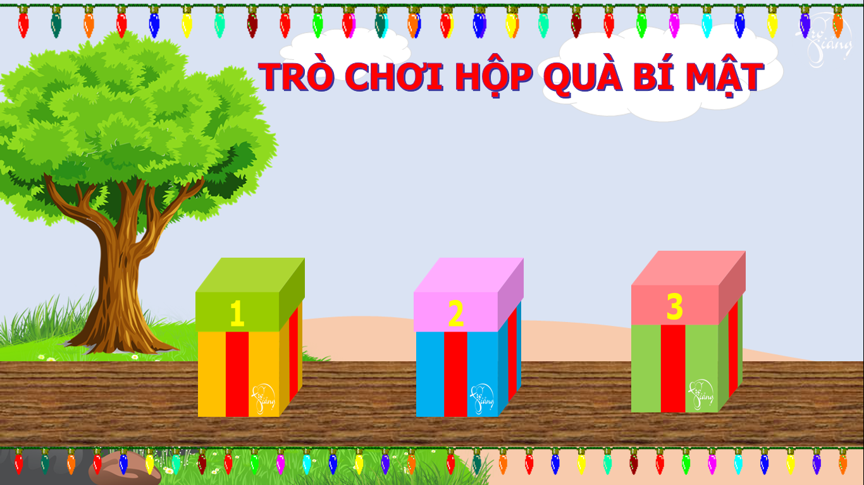

c) Sản phẩm: Có thể nhận được phần thưởng là 1 chiếc bút bi, 1 gói bim bim.
d) Tổ chức thực hiện:
Bước 1: GV chuyển giao nhiệm vụ học tập
+ GV giới thiệu và tổ chức cho HS cả lớp chơi trò chơi HỘP QUÀ BÍ MẬT như mục Nội dung.
Bước 2: HS thực hiện nhiệm vụ học tập
+2 HS lần lượt chọn một hộp quà bất kì.
Bước 3: Báo cáo kết quả và thảo luận
+ HS đứng tại chỗ trả lời câu hỏi.
Bước 4: Đánh giá kết quả thực hiện nhiệm vụ học tập
+ GV đánh giá, nhận xét và đặt vấn đề vào bài mới.
2. Hoạt động 2: Hình thành kiến thức mới: Kết quả có thể
a) Mục tiêu: Nhận biết được tính không đoán được trong kết quả của một số trò chơi, thí nghiệm. Liệt kê các kết quả có thể xảy ra trong các trò chơi, thí nghiệm đơn giản.
b) Nội dung: Học sinh đọc thông tin SGK, quan sát màn hình, nghe giáo viên hướng dẫn và lần lượt thực hiện các nhiệm vụ sau:

+ Hoạt động 1: Thí nghiệm gieo xúc xắc
- Hình thức: Hoạt động nhóm
- Thời gian hoạt động nhóm: 5 phút
- Yêu cầu: Các nhóm thực hiện gieo một con xúc xắc 10 lần và ghi lại số chấm xuất hiện trong mỗi lần gieo vào bảng nhóm
- Trả lời câu hỏi: Có thể xảy ra những kết quả nào?
+ Hoạt động 2: Trò chơi oẳn tù tì

Luật chơi: Thắng - thua được quy định như sau:
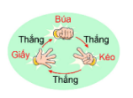
- Người chơi phải giơ tay ra kí hiệu cùng một lúc, không được ra chậm quá hoặc ra nhanh quá.
- Nếu ai cố ý ra chậm quá là thua cuộc hoặc phải chơi lại.
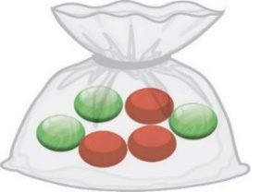
Em hãy liệt kê các kết quả có thể xảy ra trong mỗi lần oẳn–tù–tì?
+ Hoạt động 3: Thí nghiệm chọn bóng

Một túi có 3 quả bóng màu đỏ và 3 quả bóng màu xanh có cùng kích thước. Không nhìn vào túi, lấy ra một quả bóng, ghi lại màu của quả bóng được lấy ra.
Em hãy liệt kê các kết quả có thể xảy ra trong thí nghiệm này?
+ Câu hỏi 1:
a) Liệt kê các kết quả có thể về phần thưởng trong trò chơi “Hộp quà bí mật”.
b) Tìm một trò chơi, thí nghiệm khác và liệt kê các kết quả có thể của trò chơi, thí nghiệm đó.
+ Luyện tập 1:
Quan sát chiếc nón kì diệu của trường THCS Ngọc Hải.
a) Em có biết chắc chắn mũi tên sẽ chỉ vào ô nào sau mỗi lần quay không?
b) Liệt kê tất cả các kết quả có thể xảy ra khi quay chiếc nón kì diệu? Có bao nhiêu kết quả có thể
+ Tranh luận:
Tròn: Tớ đã gieo xúc xắc 7 lần. Số chấm xuất hiện trên mặt con xúc xắc là: 1; 4; 5; 1; 1; 3; 5.
Vuông: Thế nghĩa là tập tất cả các kết quả có thể của thí nghiệm gieo xúc xắc là:
S ={1; 3;4; 5}.
Em có đồng ý với Vuông không?
c) Sản phẩm: Kết quả của các hoạt động và câu trả lời của HS.
d) Tổ chức thực hiện:
HOẠT ĐỘNG CỦA GV - HS | DỰ KIẾN SẢN PHẨM
Bước 1: GV chuyển giao nhiệm vụ học tập  - GV chiếu video về trò chơi Cờ cá ngựa (có hoạt động tung xúc xắc)  - GV yêu cầu HS lần lượt thực hiện các nhiệm vụ sau:  + Hoạt động nhóm lần lượt làm thí nghiệm, thực hiện trò chơi của các Hoạt động 1 – 2 – 3 như mục Nội dung.  + Trả lời Câu hỏi 1 như mục Nội dung.  + Làm Luyện tập 1 như mục Nội dung.  Bước 2: HS thực hiện nhiệm vụ học tập  + HS hoạt động nhóm thực hiện Hoạt động 1 – 2 – 3.  + HS hoạt động cá nhân trả lời các câu hỏi 1 và Luyện tập 1.  + GV quan sát HS hoạt động, hỗ trợ khi HS cần.  Bước 3: Báo cáo kết quả và thảo luận  + HS đọc lại các kết quả xuất hiện khi làm thí nghiệm, thực hiện trò chơi Hoạt động 1 – 2 – 3.  + HS đứng tại chỗ lần lượt trả lời các câu hỏi 1 và Luyện tập 1.  + HS khác nhận xét, bổ sung.  Bước 4: Đánh giá kết quả thực hiện nhiệm vụ học tập  + GV đánh giá, nhận xét, chuẩn kiến thức.  + GV tổng hợp lại các kết quả có thể trong mỗi thí nghiệm, trò chơi và rút ra kiến thức mới. | Hoạt động 1:  Kết quả có thể xảy ra là:  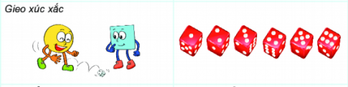  Hoạt động 2:  Kết quả có thể xảy ra là:  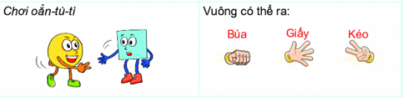  Hoạt động 3:  Kết quả có thể xảy ra là:  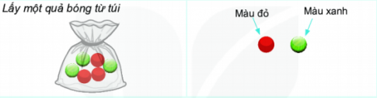  Câu hỏi 1:  a) Phần thưởng trong trò chơi HỘP QUÀ BÍ MẬT là: 1 chiếc bút bi, 1 gói bim bim.  b) Ví dụ: Trò chơi: Bịt mắt bắt dê.  Kết quả của trò chơi là: bắt được dê; không bắt được dê.  Luyện tập 1:  a) Không thể chắc chắn mũi tên sẽ chỉ vào ô nào sau mỗi lần quay.  b) Tất cả các kết quả có thể khi quay chiếc nón kì diệu là: 10; 20; 30; 40; 50; 60 chia đôi; gấp đôi; mất điểm; phần thưởng.  Tranh luận:  Khi tung xúc xắc, tập các kết quả có thể gồm 6 kết quả là 1; 2; 3; 4; 5; 6. Như vậy, nếu gọi S là tập các kết quả của thí nghiệm gieo xúc xắc thì  S = {1;2;3;4;5;6}  Kết quả của Tròn gieo là 1 phép thử và chưa chắc đã đủ hết các kết quả xảy ra.  Vậy em không đồng ý với Vuông.
3. Hoạt động 3: Luyện tập
a) Mục tiêu: Liệt kê các kết quả có thể xảy ra trong các trò chơi, thí nghiệm đơn giản.
b) Nội dung: HS quan sát màn hình và lần lượt làm các bài tập sau:
+ Bài 1:
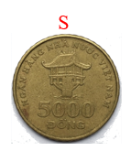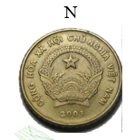

Bạn Hùng tung đồng xu 1 số lần và ghi lại kết quả vào bảng sau:

Lần thứ | 1 | 2 | 3 | 4 | 5 | 6 | 7 | 8 | 9 | 10
Kết quả | S | S | N | S | N | N | N | S | N | S
Em hãy cho biết:
a) Bạn Hùng đã tung đồng xu bao nhiêu lần?
b) Có thể biết chắc chắn kết quả sau mỗi lần tung hay không?
c) Có bao nhiêu kết quả có thể xảy ra khi bạn Hùng tung đồng xu? Liệt kê các kết quả đó?
+ Bài 2: Một lồng quay xổ số có chưa 10 quả bóng có cùng kích thước được đánh số từ 0 đến 9. Sau mỗi lần quay chỉ có đúng một quả bóng lọt xuống lỗ. Sau khi ghi lại số của quả bóng này, bóng được trả lại lồng để thực hiện lần quay tiếp theo. Hãy liệt kê tập hợp tất cả các kết quả có thể xảy ra trong mỗi lần quay.
c) Sản phẩm: Đáp án các bài tập:
+ Bài 1:
a) Bạn Hùng đã tung đồng xu 10 lần.
b) Không thể biết chắc chắn kết quả sau mỗi lần tung.
c) Có 2 kết quả có thể xảy ra khi bạn Hùng tung đồng xu.
Các kết quả đó là sấp (S), ngửa (N).
+ Bài 2:
Tập hợp tất cả các kết quả có thể xảy ra trong mỗi lần quay là:
X = {0; 1; 2; 3; 4; 5; 6; 7; 8; 9}
d) Tổ chức thực hiện:
Bước 1: GV chuyển giao nhiệm vụ học tập
- GV yêu cầu HS hoạt động cá nhân lần lượt làm Bài 1 và Bài 2 như mục Nội dung.
Bước 2: HS thực hiện nhiệm vụ học tập
+ HS hoạt động cá nhân làm Bài 1 và Bài 2.
+ GV quan sát HS hoạt động, hỗ trợ khi HS cần.
Bước 3: Báo cáo kết quả và thảo luận
+ HS đứng tại chỗ trả lời Bài 1.
+ HS lên bảng làm Bài 2.
+ HS khác nhận xét, bổ sung.
Bước 4: Đánh giá kết quả thực hiện nhiệm vụ học tập
+ GV đánh giá, nhận xét, chuẩn kiến thức.
4. Hoạt động 4: Vận dụng
a) Mục tiêu: Nhận biết được tính không đoán được trong kết quả của một số trò chơi, thí nghiệm. Liệt kê các kết quả có thể xảy ra trong các trò chơi, thí nghiệm đơn giản.
b) Nội dung: HS chơi trò chơi ĐÁNH BAY COVID trên màn hình:
Câu 1: Một hộp có 4 chiếc thẻ cùng loại, mỗi thẻ được ghi một trong các số 1, 2, 3, 4; hai thẻ khác nhau thì ghi hai số khác nhau. Rút một chiếc thẻ trong hộp. Số xuất hiện trên thẻ được rút ra là phần tử của tập hợp nào dưới đây?
A. {1; 2; 3; 4; 5} B. {0; 1; 2; 3; 4}
C. {0; 1; 4} D. {1; 2; 3; 4}
Câu 2: Mỗi xúc xắc có 6 mặt, số chấm ở mỗi mặt là một trong các số nguyên dương từ 1 đến 6. Gieo xúc xắc một lần. Mặt xuất hiện của xúc xắc là phần tử của tập hợp nào dưới đây?
A. {1; 2; 3; 4; 5; 6} B. {1; 6}
C. {0; 1; 2; 3; 4; 5} D. {0; 1; 2; 3; 4; 5; 6}
Câu 3: Một hộp có 4 quả bóng, trong đó có 1 quả bóng xanh, 1 quả bóng đỏ, 1 quả bóng tím, 1 quả bóng vàng; các quả bóng có kích thước và khối lượng như nhau. Màu của quả bóng được lấy ra có phải là phần tử của tập hợp {màu xanh, màu vàng, màu cam, màu đỏ} hay không?
A. Có B. Không
Câu 4: Một hộp có 4 chiếc bánh, trong đó có 1 chiếc bánh vị nho, 1 chiếc bánh vị dâu, 1 chiếc bánh vị sầu riêng, 1 chiếc bánh vị dừa. Lấy ngẫu nhiên một chiếc bánh trong hộp. Có mấy kết quả có thể xảy ra đối với vị của chiếc bánh trong hộp được lấy ra?
A. 5 B. 4 C. 3 D. 2
c) Sản phẩm học tập: Đáp án của các câu hỏi:
Câu 1: D
Câu 2: A
Câu 3: B
Câu 4: B
d) Tổ chức thực hiện:
GV tổ chức cho HS trả lời các câu hỏi thông qua trò chơi:
“ĐÁNH BAY COVID”
+ Luật chơi:
- Trong trò chơi có 4 câu hỏi trắc nghiệm.
- Em sẽ lần lượt chọn đáp án đúng cho từng câu hỏi.
- Trả lời đúng câu hỏi sẽ đánh bay được virus trên màn hình.
- Trò chơi kết thúc khi em trả lời hết 4 câu hỏi.
+ Tiến hành chơi: GV lần lượt chiếu các câu hỏi trên màn hình, các nhóm cùng giơ biển trả lời, nhóm nào có ít bạn trả lời sai hơn thì nhóm đó giành được điểm của câu hỏi.
+ Kết thúc: GV tổng kết số điểm của 4 đội và tuyên bố đội thắng cuộc.
*GV chiếu màn hình củng cố bài.
*GV hướng dẫn học ở nhà:
- Tìm một trò chơi, thí nghiệm khác và liệt kê các kết quả có thể của trò chơi, thí nghiệm đó.
- Làm bài tập: 9.26 (a) (SGK trang 93).
- Chuẩn bị giờ sau: “Kết quả có thể và sự kiện trong trò chơi, thí nghiệm” (tiết 2)
+ Đọc trước bài.
+ Làm HĐ4, HĐ5.

